湖 南 科 技 大 学

毕 业 设 计（ 论 文 ）

题目 | 双极信号在AWGN信道下的传输性能仿真研究
作者 | 邹志龙
学院 | 物理与电子科学学院
专业 | 电子信息科学与技术
学号 | 1208020206
指导教师 | 盛威

二〇一六 年 五 月 十 日

摘 要
移动通信技术是现阶段通信技术研究中的重点，得到了越来越多的人的关注。CDMA(Code Division Multiple Access)技术抗同频干扰性好、抗多径干扰能力强，并且抗衰性好、保密性好具有低功率密度谱的特点、有着非常广泛的应用前景。MATLAB软件有着强大的数值运算能力，正是基于MATLAB的基本原理，产生双极信号，然后再传输高斯白噪声，对双极信号进行仿真得出双极信号的相关性能。
本文用MATLAB仿真的方法对双极信号在AWGN信道下传输性能进行了研究，论文共分为四个部分，对一部分主要对MATLAB软件包及其在通信系统仿真的应用进行了介绍。第二章主要介绍了双极信号和AWGN信道的基本原理。第三章是仿真部分，主要是用MATLAB2013编程对二进制基带信号的传输性能进行分析。通过分析仿真所得到的性能曲线图得出双极信号在AWGN信道下的传输性能。本文第四章为总结与展望，对于全文的重要结论进行了总结，并对其在英东通信领域的应用进行了展望。

关键词：双极性信号； AWGN ；MATLAB ；仿真

Abstract

Mobile communication technology is the focus of the research of communication technology at the present stage, and more and more people pay attention to it. CDMA technology has the advantages of anti co frequency interference, strong anti multipath interference ability, good anti aging, good secrecy and has the characteristics of low power density spectrum, and has a very wide range of applications. MATLAB software has a powerful numerical computing power.

This paper use matlab simulation method of bipolar signals in AWGN channel transmission performance were studied, this paper is divided into four parts, part is mainly on the MATLAB software package and its application in the simulation of communication system are introduced. In the second chapter, the basic principle of bipolar signal and AWGN channel is introduced. The third chapter is the simulation part, mainly uses the MATLAB2013 programming to carry on the analysis to the binary baseband signal transmission performance. By analyzing the performance curve of the simulation, the transmission performance of bipolar signal in AWGN channel is obtained. The fourth chapter is the summary and outlook, for the important conclusions of this thesis are summarized, and the prospect of its application in the field of Yingdong communication.

Keywords：Bipolar signal；AWGN；MATLAB；Simulation

目 录

前言 1
第一章 MATLAB基础与通信系统仿真 2
1.1 MATLAB简介 2
1.1.1 MATLAB的起源与特点 2
1.1.2 MATLAB工作环境与基本操作 3
1.2.3 MATLAB图形处理和数据可视化 7
1.2 MATLAB与通信系统仿真 8
第二章 双极信号与AWGN信道 9
2.1 双极信号基本原理 9
2.1.1 双极信号简介 9
2.1.2 双极信号的采集 10
2.2 AWGN信道原理与简介 14
2.2.1 高斯随机过程 16
2.2.2 AWGN信道简介 18
第三章 双极信号在AWGN信道下的仿真 23
3.1 数字基带传输系统的Simulink建模仿真设计 23
3.1.1 仿真数字基带传输系统的设计 23
3.1.2 二进制基带通信系统的蒙特卡洛仿真设计 23
3.2双极性信号在AWGN信道下的传输性能 25
3.2.1 双极性与单极性信号仿真结果分析 23
3.2.2 双极性信号基于蒙特卡洛的仿真结果分析 23
第四章 总结与展望 28
参考文献 29
致 谢 30
附 录：仿真程序 31

前言
随着世界各个领域不断进步，科学技术的不断发展，人们对于自身认识客观世界的手段和技术也在不断的进步，而MATLAB正是在这样一个背景下产生的，MATLAB的出现并不是偶然的，而是人们为了更好的去认识世界和更好的改造世界，用更具科学和形象直观的方法来解决在科学领域中遇到的各种棘手的问题，而MATLAB恰好是在这种趋势下进入工程技术领域的。
本文重点通过专业课程的知识和实例相结合的形式，详细的介绍了基于MATLAB的OFDM通信系统的仿真研究，全书共有四章，具体内容安排如下：
第一章为MATLAB基础篇，主要介绍了MATLAB的简介，程序设计以及通信系统仿真，共分为三节。
第二章为主要对一些最基本的概念原理做一些介绍，包括双极性信号，高斯白噪声等等以及一些信号采集方法等。
第三章为实例篇，主要是双极性信号在AWGN信道下的仿真，本章主要是讨论系统的设计与实例仿真的过程。
通过研究，我们能了解到MATLAB软件具有强大的数值运算和系统仿真功能，被誉为“巨人肩膀上的工具”。而双极性信号在MATLAB的基础上更广泛的应用到其他领域，体现了了双极性信号的强大和基于MATLAB的优越性。

第一章 MATLAB基础与通信系统仿真
MATLAB是由MathWorks公司开发的目前应用最为广泛的数学软件，就它的功能，已经超越了数学的范畴。它提供了强大的科学运算、灵活的程序设计流程、高质量的图形可视化与界面设计，以及与其他程序和语言接口的便捷功能，MATLAB在通信领域扮演者越来越重要的角色，甚至可以说是一个不可或缺的角色，在当今世界，已经成为通信领域发展的重要工具与基石。

1.1 MATLAB简介

1.1.1 MATLAB的起源
20世纪70年代，作为美国新墨西哥大学计算机科学系主任的Clever Moler在课堂上给学生们讲解线性代数的课程的时候，他突然发现学生们应用EISPACK和LINPACK库程序来编写FORTRAN接口的时候可行性特别低，于是他开始自己亲自实践，在自己没事的时候自己开发了一套系统，并且用MATrix和LABoratory这两个单词的前面三个字母组合在一起组成了一个名字，这个名字就叫MATLAB。在以后的很多年中，MATLAB在许多大学中得到了越来越广泛的应用，而且作为免费软件广泛流传。为了让一个控制系统的复杂模型能够更加准确的输入计算机，然后对这进行更深一步的分析和仿真，终于在1990年MathWorks软件公司开始为MATLAB提供了一套新的控制系统模型图形输入与仿真工具，之后并且为之定义为SIMULAB，该工具很快得到了广泛应用。
MATLAB如此倍受青睐，主要是因为MATLAB具有数值计算和符号计算功能，强大的编程语言，很好的图形功能，可以直接处理声音和图像文件，功能强大的工具箱，使用方便，能很好的扩展功能以及强大的仿真工具等特性。
MATLAB具有强大的数值计算功能。数值计算包括：矩阵运算、多项式和有理分式运算、数据统计分析、数值积分等。它的数值计算速度快，精度高，收敛性好，函数库功能强大。此外，在解决数学问题的过程中，往往需要继续大量的符号计算和推导，MATLAB的符号计算可以得到问题的解析。强大的数值计算功能和符号计算功能是MATLAB优于其他计算软件的决定因素之一。
MATLAB除了命令行的交互式操作以外，还可以以程序方式工作。使用MATLAB可以很容易地实现C或FORTRAN语言的几乎全部功能，包括Windows图形用户界面的设计。
MATLAB可以轻而易举地绘制二维、三维及四维图形，并可进行图形和坐标的标识、视角和光照设计、色彩精细控制等。利用图形用户界面GUI制作工具，可以制作用户菜单和控制件。使用者可以根据自己的需求编写出满意的图形界面。
MATLAB支持的声音和图形文件格式很多，如wav、bmp、gif、pcx、tif、jpeg等文件。在MATLAB中只需要简单的命令，就可以将声音文件或图像文件读入系统中并对它们进行相应处理。
MATLAB包括基本部分和各种可选的工具箱。基本部分中有数百个内部函数，可以满足一般应用的需要。其工具箱分为两大类：功能性工具箱和学科性工具箱。功能性工具箱主要用来扩充其符号计算功能、可视建模仿真功能及文字处理功能等。学科性工具箱专业比较强，如控制系统工具箱、信号处理工具箱、通信系统工具箱、神经网络工具箱、最优化工具箱、金融工具箱等。
使用MATLAB语言编写的程序可以直接运行，无需编译。通过MATLAB Compiler和C/C++ MathLibraby，用户还可以将MATLAB语言编写的M文件转变为独立平台的EXE可执行文件。MATLAB的应用接口程序API是MATLAB提供的十分重要的组件，由一系列接口指令组成。用户可在FORTRAN或C语言中，把MATLAB当坐计算引擎使用。
正是由于以上特点，使MATLAB在短时间内获得了广泛的流行。现在从通信、自动控制、航空航天、汽车工业、工业设计，MATLAB都凭借其强大的功能获得用武之地。

1.2 MATLAB程序设计
“工欲善其事，必先利其器”。在这一节中，主要介绍MATLAB的工作环境，MATLAB的基本语法及用MATLAB进行图形处理和数据可视化的方法。

1.2.1 MATLAB工作环境
双击快捷方式，我们可直接运行到工作环境界面，如图1-1。
在MATLAB集成环境窗口中，可以看到，除了标题栏、菜单栏、工具条外，它还包括四个窗口，分别是命令窗口（Command Window）、工作区变量窗口（Workspace）、历史命令窗口（Command History）以及当前文件夹窗口（Current Folder）。

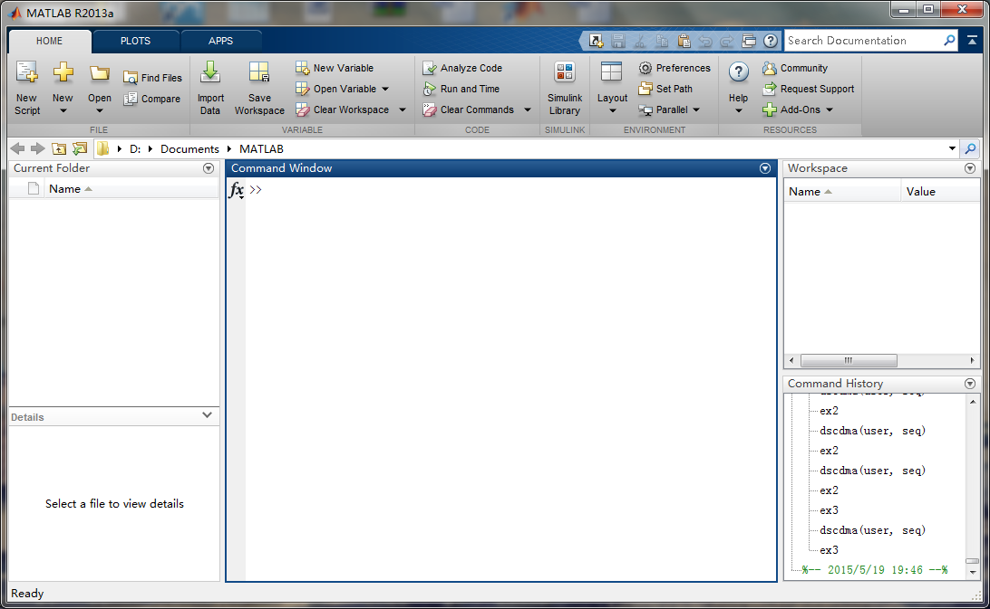
图1-1 MATLAB集成环境窗口
命令窗口是MATLAB提供的人机交互窗口。任何MATLAB自带的命令及函数都可以在此窗口中输入后立即执行。其执行的最终结果也在此窗口中显示。如输入“100+300”，MATLAB命令窗口显示如下：
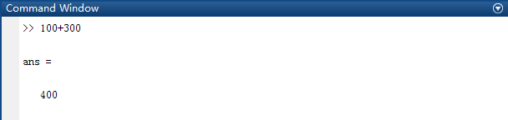
图1-2
其中，第一行是输入的命令，第2~3行是MATLAB执行命令的输出结果。ans是MATLAB默认的输出结果变量名。如果指定了输出变量名，则ans会被指定的变量名代替。

例如：
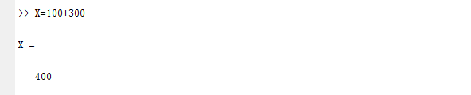
这就像使用计算器一样简单。
工作区变量窗口显示当前工作区中定义的变量及他们的值，在命令窗口中执行完刚才输入的两条命令后，工作区变量窗口中显示的内容如图1-2所示。
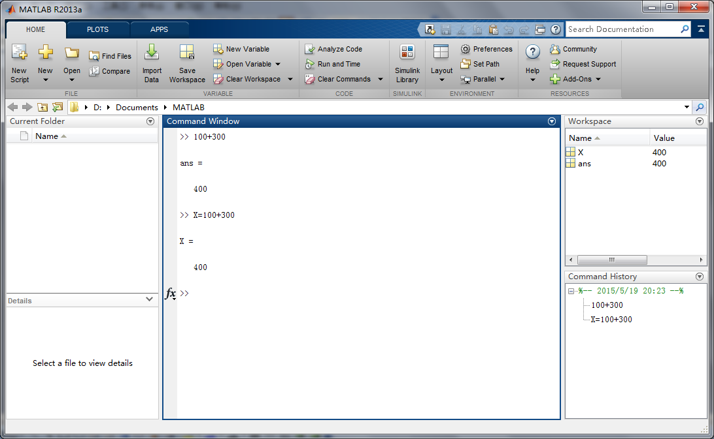
图1-3 MATLAB的工作区变量窗口
可以看到，刚才输入的两条命令生成的输出变量的值都显示在工作区间变量窗口中。由于MATLAB中变量类型很多，有的变量代表的可能是一个矢量或是一个矩阵，这时在工作区变量窗口中一行显示不下，如果想查看矢量或矩阵中所有元素的值，如图1-3所示。与图1-2相比，图1-3多了一个“Variables”窗口，类似于Excel表格，如果变量有多个元素，该窗口将显示出变量所有元素的值。由于ans变量只有一个元素，因此，窗口中也只显示一个值，查看完毕后，单击窗口右上角的叉号按钮即可关闭。
在历史命令窗口中，显示MATLAB最近执行过的相关命令，用户可以方便地在该窗口中查阅已执行过的命令，在该窗口中双击某条命令，便可重新执行该命令。
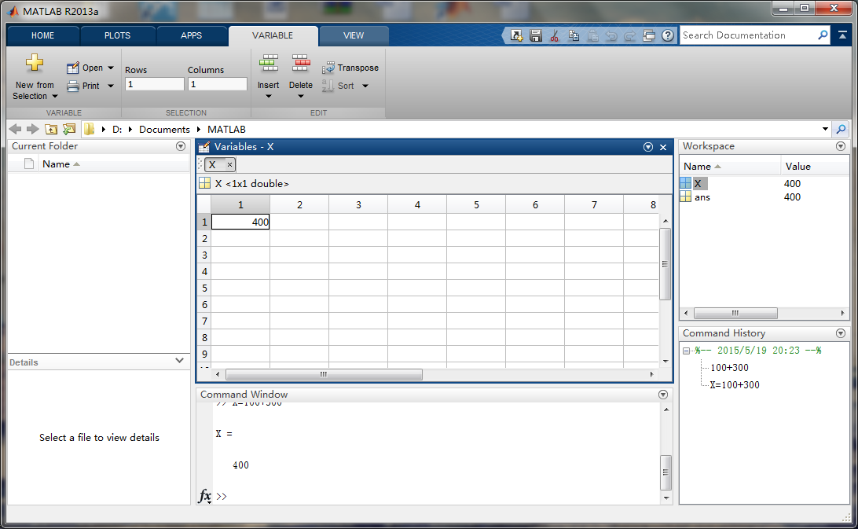
图1-4 单独查看某个元素所有元素的值

1.2.2 MATLAB的基本操作
MATLAB功能强大，但在实际应用时，大部分都是一些最基本的操作，掌握了这些基本操作，可以解决常见的普通问题。而更复杂的编程，可以同坐组合一些基本的操作来实现。
在矩阵运算当中，对于一般的矩阵MATLAB的生成方法有多种。最简单的就是从键盘输入矩阵元素。例如，在工作空间产生一个3×3矩阵A。输入如下：
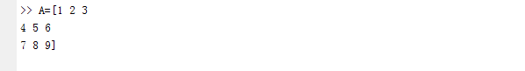
运行结果：

A=
1 2 3
4 5 6
7 8 9

1.2.3 MATLAB图形处理和数据可视化
作为一个功能强大的工具软件，MATLAB具有很强的图形处理功能，提供大量多维图形函数。
例1.1 用不同线性和颜色绘制正弦、余弦图形，其程序为
x=0:0.1:10;
y1=sin(x);
y2=cos(x);
plot(x,y1,'r',x,y2,'b')
程序运行结果，如图1-5所示：
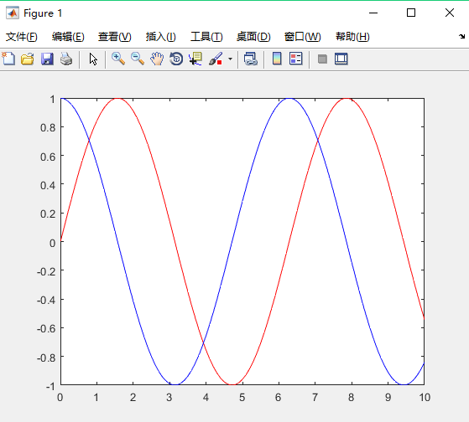
图1-5 plot函数的不同颜色和线性
其中，title用来说明图形的名称，xlable用来说明横坐标代表的参数含义，ylable说明纵坐标代表的参数含义，text是在图形的特定位置添加注释，想x（190）代表x矢量的第190个值，因此本例中分别在坐标（x（190），y1（190））和坐标（x（190），y2（190））处添加注释。

1.3 通信系统仿真
CDMA (CodeDivisionMultipleAccess)码分多址技术,是以扩频通信为基础的多址连接技术。扩频技术以前只用于军事通信,随着CDMA技术的不断完善和某些关键技术的解决, 80年代末逐渐应用于民用通信,现已在公共移动通信网中使用,现代的通信越来越复杂，对这个系统做出的任何改变，如改变某个参数的设置或系统结构等都可能影响整个系统的性能和稳定。因此，在对原有的通信系统做出改进或建立一个新系统之前，通常需要对这个系统进行建模和仿真，通过仿真结果衡量方案的可行性，从中选择最合理的系统配置和参数设置，然后在应用于实际系统中。这个过程就是通信仿真。
从本质上讲，仿真方法论是很难系统化的，多数通信系统是可以模型化的，仿真模型和分析模型从概念上讲没有什么区别，但模型复杂度不同。在分析方法中，通常使用简化的、理想的模型，而在仿真中通常采用较复杂的模型。无论是分析还是仿真，都需要加入对物理实体的一定程度的近似处理使其便于表示，同时尽可能采用最精确的模型。
一般地，可以把建模结构分为三类：系统建模、设备建模和随机过程建模。一个通信系统，这里主要是指通信链路，建模的最高形式描述就是用子系统框图表示出来。系统模型是一种拓扑结构，其仿真框图与真实系统接近，整个系统的精确性就越高。但出于计算效率的考虑，强调尽可能采用高程度模型。因此，通常就是对简化了的模型进行仿真。

第二章 双极信号与AWGM

2.1 双极信号基本原理

2.1.1 双极信号简介
所谓双极信号，是指由一个正的或负的振幅表示其一种状态，而由接地表示其另一状态的数字信号。过去的单极性信号的采集与设计已经不能很好的适应外部信号的极性变化，并且如果有需要的话，在要比较严格的区分输入信号的正负端的情况下，操作上的一些失误很有可能会导致接口电路的损伤甚至破坏，所以目前对双极性信号性能的研究显得有十分的必要。
双极性基带信号和单极性的信号相比，它具有非常丰富的定时信息，抗干扰能力也是较强，并且可以在电缆等无接地线上进行传输。并且双极性波形，当数字信号中“0”和“1”以等概率出现时，没有直流分量，更适合在信道中进行传输，所以双极性信号在数字基带传输系统中应用得更为广泛，本文选择双极性不归零的基带信号作为信源来进行仿真。

2.1.2 双极信号的采集实现
数据采集系统往往是通过传感器实时的采集自然界的一些转速、温度、压力等一些连续变化的模拟量，或者说是一些包含了某种特定信息的一些开关量，通过模/数(A/D)进行转换，转换成数字信号之后就可以将该信号送货如单片机，并进行数据处理。
信号采集处理系统的硬件设计主要由单片机完成，是由输入的通道，单片机，输出的通道这三部分组成，输入通道若要完成对对模拟信号的采集和将模拟信号转换成数字信号的任务，实现这个转换，输入通道就包括了采样保持器，传感器，多路开关，A/D转换器等部件组成，经过单片机，到达输出通道，输出通道的作用是将数字信号转换成模拟信号，其组成部分主要包括放大电路，滤波电路和D/A转换器等组成，系统方框图如下：

传
感
器

多路开关

采样保持

移位电路

模数转换

单片机

数模转换

滤波电路

输入通道 输出通道

图2-1
软件设计方面主要由程序和多路开关电路程序以及由A/D与D/A转换电路程序等其他的子程序组合而成，而整个的设计思路如下：首先要进行的是初始化，并且要对多路开关的通道选择进行设置，接着再试启动ADC0809，对接收到的模拟信号进行模数转换，然后再启动ADC0832进行转换输出，这样系统将会在采样周期内完成8通道（也可扩展至64通道）的模数转换和数据采集巡检。流程图如下所示:
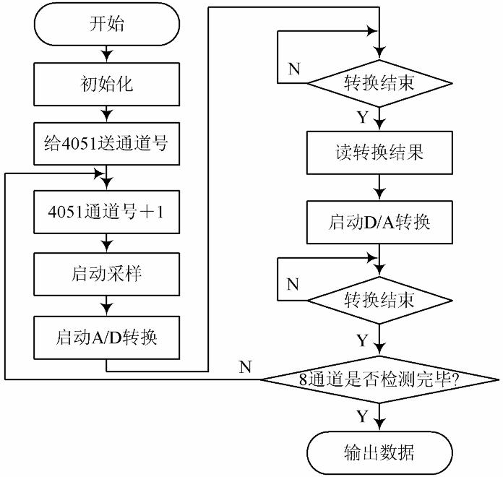
图2-2
经过调试之后就可以得到如下所示的信号图像：

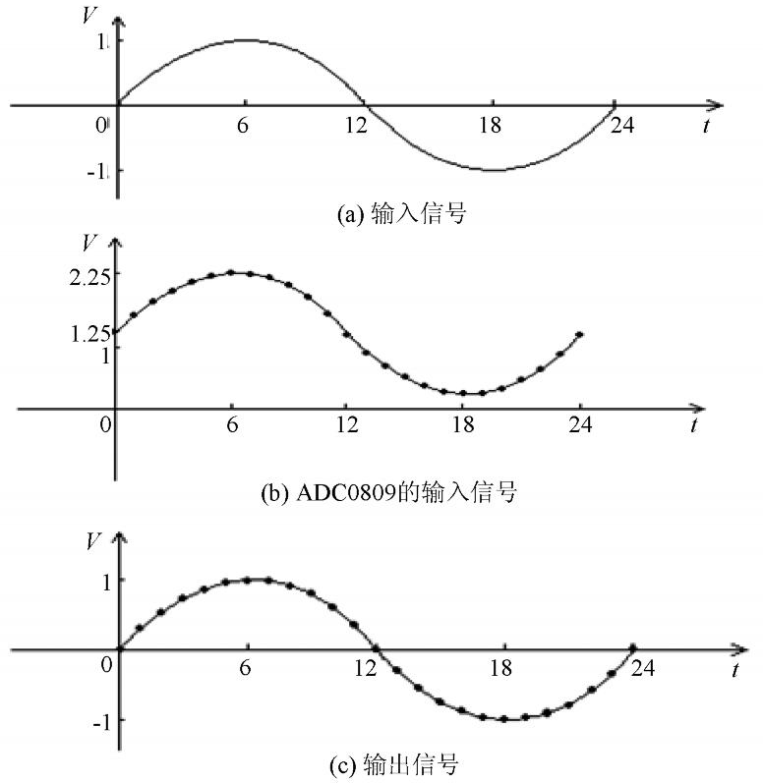

图2-3

2.2 AWGN信道原理与简介

2.2.1 高斯随机过程

高斯过程（Gauss process），也可以称为正太随机过程（normal random process），是通信领域中最为重要也是最常见的一种过程。在我们实践中所观察到的绝大多数噪声都是高斯型的，比如，通信系统中所存在的主要噪声，即热噪声，就是一种高斯随机过程。

如果随机过程ζ(t)的任意n维（n =1,2,...）分布均服从正态分布，我们就称之为正态过程或者高斯过程。n维正态概率密度函数表示式为：

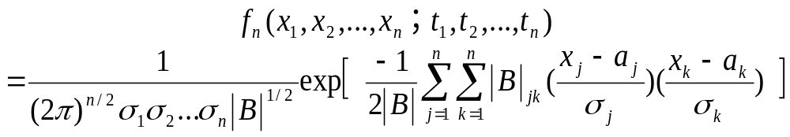

（式2-1）

其中：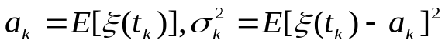；

|B| － 归一化协方差矩阵的行列式，即 ：

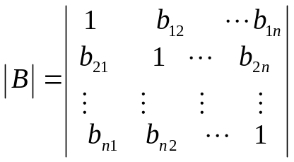（式2-2）

|B|jk是行列式|B|中的元素bjk的代数余因子；bjk是归一化协方差函数，即是：

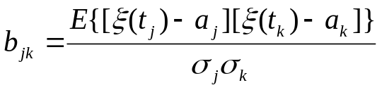
高斯随机过程有着如下是重要性质：
由高斯过程的定义式可以看出：高斯过程中的n维分布只会依赖各个随机变量的均值、方差与归一化协方差。所以，对于高斯过程，我们只需要研究它的数字特征就可以了。
广义平稳高斯过程也是一样是严平稳的。这是因为，如果高斯过程是广义平稳的，也就是其均值与时间没有关系，协方差函数仅和时间的间隔有关，而与时间的起点没有关系，则它的n维分布也与时间的起点没有，所以它也是严平稳的。故高斯过程若是广义平稳的，则也严平稳。
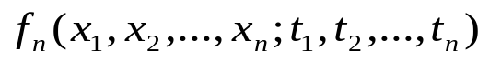
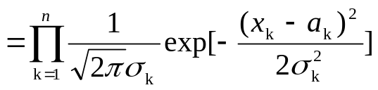
如果高斯过程在不同的时刻的取值是不相关的，也就是对所有j≠ k，有bjk =0，则其概率密度可以简化为：

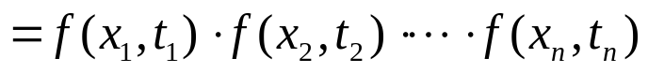（式2-3）公式编号要靠右对齐，字体要和正文字体一致，你这里有的是小四有的是五号，“式”字全部删除

这就说明如果高斯过程在不同的时刻的取值是不相关的，则就有它们也可以看做是统计独立的。高斯过程经过线性变换后所生成的过程仍旧是高斯过程。也即说，如果线性系统的输入是高斯过程，那么系统的输出也是高斯过程。

2.2.2 高斯随机变量

高斯过程在任意一个时刻的取值都是一个正态分布的随机量，也叫做高斯随机量，它的一维概率函数是：

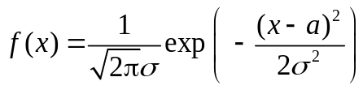 （式2-4）

式子中的a和σ²分别是高斯随机变量的均值与方差；f（x）曲线如下图所示：

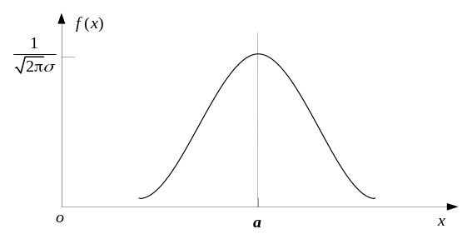

图2-4此图要放大，且图形要有文字说明，你这里只编号没说明

由式2-4和上图可知正态分布的概率密度f（x）有以下特性：
- f (x)对称于直线 x = a，即f(a+x)=f(a-x);

2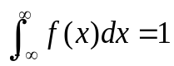 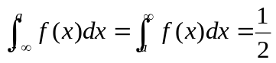
- a表示分布中心，σ称为标准偏差，表示集中程度，f（x）图形将随着σ的减小而变高和变窄。当a = 0和σ= 1时，称为标准化的正态分布：

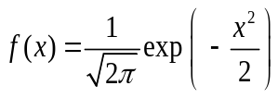

在通信系统的性能的分析过程中，经常需要计算高斯随机变量ξ小于或者等于某一取值x的概率P（ξ≤x），则它就等于概率密度f（x）的积分。

2.2.3AWGN信道简介
在分析通信系统的抗噪声性能时，常用高斯白噪声作为通信信道中的噪声模型。这是因为，通信系统中常见的热噪声近似为高斯白噪声，且热噪声的取值恰好服从高斯分布。另外，实际信道或滤波器的带宽存在一定限制，白噪声通过后，其结果是带限噪声，若其频谱密度在通带范围内仍具有白色特性，则称为带限白噪声，它又可以分为低通白噪声和带通白噪声。
而所谓的白噪声，其功率频谱密度在所有的频率上都是常数，即

Pn（f）=n0/2 ( -∞<f<+∞) (W/HZ) (式2-5)

或者

Pn（f）=n0 (0<f<+∞) (W/HZ) (式2-6)

式中：n0是正常数，就称这种噪声为白噪声，用n（t）表示。

（1）式中是双边功率谱密度，其图像如下图所示：

Pn（f）

n0/2

f

图2-5此图要放大，且图形要有文字说明，你这里只编号没说明

对2-5式取傅里叶反变换，可以得到白噪声的自相关函数是

R(τ)=(no/2)*δ(t),其图像如下所示：

(no/2)*δ(t)

图2-6此图要放大，且图形要有文字说明，你这里只编号没说明 τ
对所有的τ≠0全部都有R(τ)=0，这就说明白噪声仅在τ=0时候才会相关，并且在任意的两个时刻（即τ≠0）的随机变量都认为是不相干的。由于白噪声的带宽是无限的，并且它的平均功率是为无穷大，即
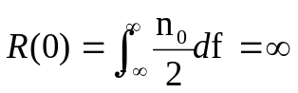
或
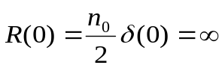
所以，所谓的真正的“白”噪声它是不存在的，它只是构造的一种被理想化了的噪声形式。实际中，只要噪声的功率谱均匀分布的频率范围远远大于通信系统的工作频带，我们就可以把它视为白噪声。另外，如果白噪声取值的概率是服从高斯分布，则称这个为高斯白噪声。如果白噪声在通过理想的矩形的带通滤波器或者理想的带通信道，则就称其输出的噪声为带通白噪声，仍然用n（t）表示。假设理想带通滤波器的传输特性为

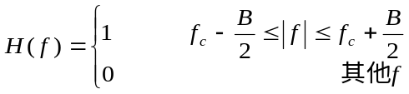
则有其输出的噪声的功率频谱密度为：
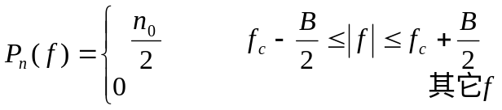
其所对应的曲线如图2-7所示：

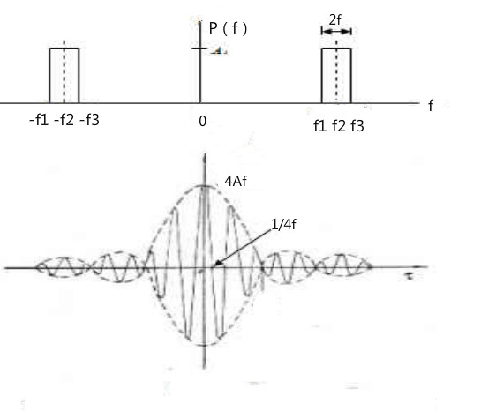

图2-7

通俗的讲，如果带通滤波器的B<<fc，所以也称为窄带滤波器，则有相应的把带通白噪声称为窄带高斯白噪声，所以有它的表达式与统计特性和一般窄带随机过程相同。并且可得知n（t）的平均功率为N=n0B，其中B所指的是理想矩形的带通滤波器的宽度，但对于实际的带通滤波器，B应该是噪声等效带宽。

第三章 双极信号在AWGN信道下的仿真

3.1 数字基带传输系统的Simulink建模仿真设计

3.1.1 仿真数字基带传输系统的设计
仿真数字基带传输系统的组成部分是由Bernoulli Binary、Generator、Constant和Switch等各部分构成，Simulink模块库中有一个Bernoulli Binary Generator 模块!这是一种单极性不归零二进制码生成器，能产生随机数字序列基带信号Switch模块和Constant模块把这个单极性的随机数字基带信号转换为双极性的信号，即将大于0的信号转换为电平“1”，等于0的信号转换为电平“-1”数字基带信号经过发送滤波器后，在信道中进行传输!基带传输系统的信道通常采用电缆’架空明线等，由于现实世界中多是白噪声高斯信道且通常的噪声多是加性噪声，信号通过信道进行传输时会产生失真。 在Simulink模块库中，有仿真加性高斯白噪声信道的AWGN模块，能够模拟实际基带传输信道的特性。它的功能是产生连续或混合系统的正态分布的随机信号，把它加入信道就成了白噪声高斯信道。
以下是在Matlab中生成的双极性信号图像：
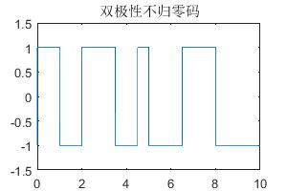
图3-1
利用MATLAB可以产生高斯白噪声，其图像如下图所示：

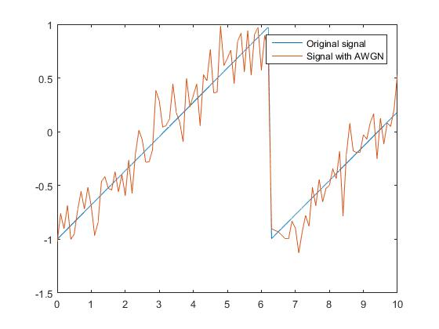
图3-2

3.1.2 二进制基带通信系统的蒙特卡洛仿真
由概率定义知，某事件的概率可以用大量试验中该事件发生的频率来估算，当样本容量足够大时，可以认为该事件的发生频率即为其概率。因此，可以先对影响其可靠度的随机变量进行大量的随机抽样，然后把这些抽样值一组一组地代入功能函数式，确定结构是否失效，最后从中求得结构的失效概率。蒙特卡罗法正是基于此思路进行分析的。 设有统计独立的随机变量Xi(i=1，2，3，…，k)，其对应的概率密度函数分别为fx1，fx2，…，fxk，功能函数式为Z=g(x1，x2，…，xk)。
首先根据各随机变量的相应分布，产生N组随机数x1，x2，…，xk值，计算功能函数值Zi=g(x1，x2，…，xk)(i=1，2，…，N)，若其中有L组随机数对应的功能函数值Zi≤0，则当N→∞时，根据伯努利大数定理及正态随机变量的特性有：结构失效概率，可靠指标。
从蒙特卡罗方法的思路可看出，该方法回避了结构可靠度分析中的数学困难，不管状态函数是否非线性、随机变量是否非正态，只要模拟的次数足够多，就可得到一个比较精确的失效概率和可靠度指标。特别在岩土体分析中，变异系数往往较大，与JC法计算的可靠指标相比，结果更为精确，并且由于思路简单易于编制程序。在解决实际问题的时候应用蒙特卡罗方法主要有两部分工作：
用蒙特卡罗方法模拟某一过程时，需要产生各种概率分布的随机变量。用统计方法把模型的数字特征估计出来，从而得到实际问题的数值解。 设计方框图如下：
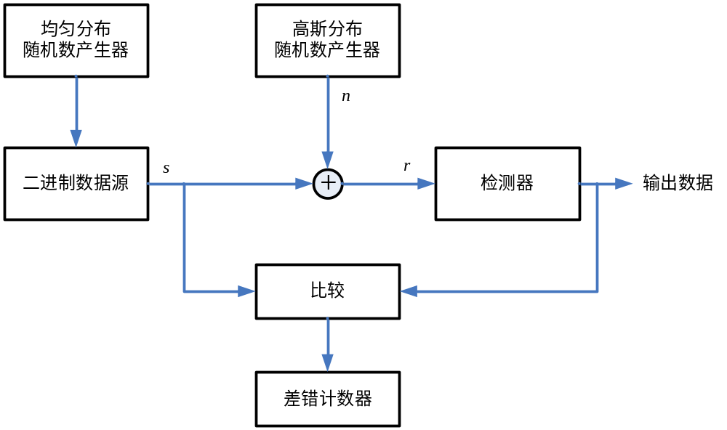
图3-3

3.2 双极性信号在AWGN信道下的传输性能

3.2.1 双极性与单极性信号仿真结果分析
本文主要研究的是双极性信号在AWGN信道下的性能，而在此我们把双极性信号与单极性信号放在一起做一个研究比较，通过比较来突出双极性信号在某些方面的优势与性能，下面我们通过随机的产生一组双极性码与单极性码，通过计算它们的信噪比，误码率来绘制图像，从而形成一个比较。
双极性码k=[-1 -1 1 -1 1 -1 -1 -1 -1 1 -1 -1 1 -1 -1 1 1 1 1 -1 1 -1 1 -1 -1 -1 1 -1] ，
信噪比snrk
单极性码l=[0 0 1 0 1 0 0 0 0 1 0 0 1 0 0 1 1 1 1 0 1 0 1 0 0 0 1 0]，信噪比snr
如下图所示：

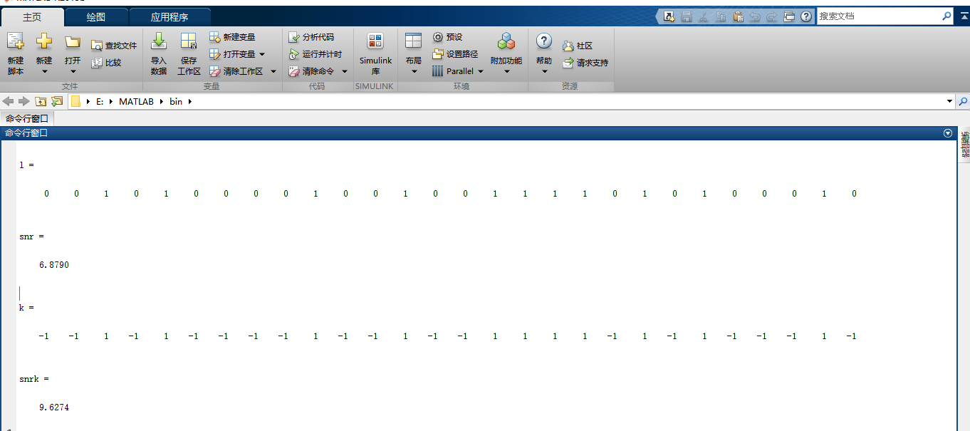
图3-4
可以观察出，在加性高斯白噪声信道中通过后得到的双极性码的信噪比比单极性码较高，这说明双极性编码的抗干扰能力比单极性码比较强，这是因为前面所提到的，二元码信息中每个编码0，1分别独立的相应于某个传输电平，在传送连续的1或0时，固定电平持续不变，在信道频带受限以及信道中其他干扰的情况下，经过传输新到后的基带信号波形会发生畸变，那么这些连续的电平处就很难正确恢复原始信号，削弱了有用信号的能量，相反，噪声信号的能量增加，这样就降低了信噪比。而双极性码的编码考虑到有电平的起伏变换，在遇到同样问题时可以稍加改善，但如果想更好的解决连续电平问题，还是选择归零码效果更好。
下面我们研究下双极性码的误码率与信噪比的关系：
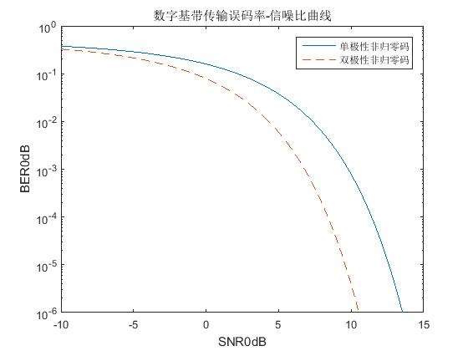

图3-5
信号误码率=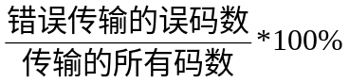，它同信号的信噪比有密切关系，在实验结果中我们可以看到：
两种信号随着信噪比的增强，误码率下降；单极性双极性码的误码率相同的情况下，单极性信号的误码率大于双极性信号，也就是说同一误码率情况下，双极性码的抗干扰性强；同一信噪比下，双极性的误码率比单极性码误码率高，但随着信噪比的减小，这种误码率的差距减小，最后趋于相同，也就是说，当信号的抗干扰能力太差时，两者无码情况差不多。综合上述结果可知，双极性信号具有更优的性能。

3.2.2 双极性信号基于蒙特卡洛的仿真结果分析
基于蒙特卡洛的基本原理，用蒙特卡洛法仿真使用双极性信号的二进制基带通信系统，绘制误码率与信噪比的关系曲线图，仿真结果如下图所示：

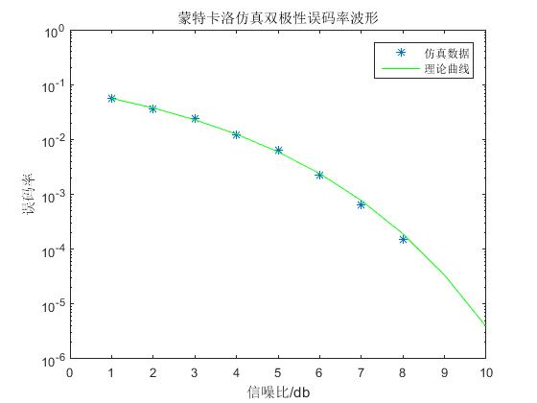
图3-6

从上图可知，实际测得的误码率与理论值比较接近，这是因为双极性信号不受信道特性的变化的影响，所以双极性信号的误码率小。通过这个实验，对蒙特卡洛仿真方法的基本原理以及如何利用蒙特卡洛仿真方法来解决通信系统中的一些问题有了一定的了解，蒙特卡洛仿真方法思想比较简单，其实在通信系统中，有很多问题都可以用该方法来进行仿真。通过仿真并与理论值比较，能够促进我们对一些知识的理解。

第四章 总结与展望
双极性信号的一个突出优点是.当数字信号中“0”和“1”以等概率出现时，双极性波形没有直流分量，因此，其主要应用在通信领域和晶体管器件制作。随着第三代移动通信技术的成熟和市场化，第四代移动通信已处于研应用阶段。本文以双极性信号在AWGN信道下的性能仿真为主线，主要做了以下几方面的工作：
首先在第一章介绍了MATLAB的起源与特性，让我们大致了解了MATLAB的运行环境以及基本操作。
第二章主要对双极性信号以及AWGN信道做了一个简单介绍，并且对其中的一些简单原理也做了相应的阐述，以此为后续文章的展开做好相应的铺垫。
第三章是仿真篇，主要是将做好的程序进行仿真，得到双极性信号的仿真结果，其中涉及到了单极性信号和蒙特卡洛的仿真并进行分析，目的是为了更好的突出双极性信号在某些方面的优良性能。
由于时间和水平有限，本文对双极性信号的研究分析还有很多不足，在未来双极性信号的研究中可以开展一下各个方面的工作，比如双极性信号的应用中存在着许多关键技术，诸如采用双极性信号实现占空比复用的光纤传输系统等等，也正是双极性信号的引入，比DCDM（占空比复用技术）能够承载更多的用户。
总之，现在人们对移动通信的业务和质量的要求不断提高，通信技术将不断发展，而双极性信号技术以其优良的性能，将会为移动通信领域作出更多贡献，因此也将得到更为广泛的研究和发展。

参考文献
[1] 刘学勇 详解MATLAB/Simulink通信系统建模与仿真 北京·电子工业出版社 2013
[2] 邵佳，董辰辉 MATLAB/Simulink通信系统建模与仿真实例精讲 北京·电子工业出版社 2009
[3] 邵玉斌 MATLAB/Simulink通信系统建模与仿真实例分析 北京·清华大学出版社 2008
[4] 李松涛，江修富，郭文峰，徐小琴 基于MATLAB的OFDM通信系统仿真研究 系统仿真学报Vol.17增刊 2005
[5] 贺超英 MATLAB应用与实验教程 北京·电子工业出版社 2012

致 谢
从论文选文开始到论文完成，本人经历了比较长的时间来完成本篇论文，虽然这个经历的过程比较长，个中辛苦与欢乐是我这些时间来最大的手让我从中收获了许多，让自己在这个过程当中学会许多新东西，从开始到结束，虽然过程当中自己经历了许多挫折，但我并没有并没有在这些困难面前妥协，正是这种自信，乐观，积极的态度让我坚持到了最后，作为四年时间的一个结尾，我相信这篇论文将会给我的大学生活画上一个圆满的句号。
其次我要特别感谢的是我的导师盛威老师。他个人是个亲和力很强，对待学术研究严谨认真。我从论文的选题开始，盛威老师就给与我诸多意见与指导，让我对论文的构架有了一个比较深刻的认识，栽写论文的过程当中，盛威老师也是时时督促我完成论文，解决一些难题，修改文中的不足之处，让自己的论文无论是在结构上还是行文上，都有了一个质的提升，在此，我再一次的感谢我在写论文过程中盛威老师对我的无私帮助与指导。
我还要感谢我的班主任杜金菊老师以及在大学四年中给我们授课的所有老师们，是他们让我学到了很多很多知识，是他们让我看到了远方的希望，让我看到了世界的精彩，让我学会了做人做事，让我能够更好的适应这个社会。
最后感谢四年里陪伴我的同学、朋友们、家人，有了他们我的人生才丰富，有了他们我在奋斗的路上才不孤独，当我敲完最后一个字符的时候，我不再感觉这些文字的陌生，谢谢他们。

附 录：仿真程序
%%%%%%-------stairs函数绘制非归零码----------%%%%%%%
clear;
clc;

h1=[0 0 1 0 1 0 0 0 0 1 0 0 1 0 0 1 1 1 1 0 1 0 1 0 0 0 1 0]
subplot(221);stairs(h1)
grid on
axis([-0.1 length(h1) -1.1 1.1]);
title('单极性非归零码');
h2=[-1 -1 1 -1 1 -1 -1 -1 -1 1 -1 -1 1 -1 -1 1 1 1 1 -1 1 -1 1 -1 -1 -1 1 -1]
subplot(222);stairs(h2)
grid on
axis([-0.1 length(h1) -1.1 1.1]);
title('双极性非归零码');

%%%%%%%绘制单极性、双极性码归零码%%%%%%%%
clear;
clc;
code=100; %描点数为100，也就是说每比特内画图取点数为100
x=[0 0 1 0 1 0 0 0 0 1 0 0 1 0 0 1 1 1 1 0 1 0 1 0 0 0 1 0] ; %二进制数字信号序列
t=0:.01:length(x); %时间序列,取长度为序列x长度,步长为0.01
for i=1:length(x) %编码过程
if x(i)==1
for j=1:code/2 % 由于是采用归零码，所以每个码元期间内有一半为序列编码，另一半则归零，所以取描点间隔的一半
y(code/2*(2*i-2)+j)=1;
y(code/2*(2*i-1)+j)=0;
end
else
for j=1:code/2
y(code/2*(2*i-2)+j)=0;
y(code/2*(2*i-1)+j)=0;
end
end
end
y=[y,x(i)]; %添加最后一位
subplot(223);
plot(t,y);
xlabel('码元');
ylabel('电平值');
grid on
axis([0 length(x) -1.0 1.2]); %规范坐标范围，x轴为（0，length(x))，y轴为（-1.0， 1.2）
title('单极性归零码');
for i=1:length(x) %编码过程
if x(i)==1
for j=1:code/2 % 由于是采用归零码，所以每个码元期间内有一半为序列编码，另一半则归零，所以取描点间隔的一半
y2(code/2*(2*i-2)+j)=1;
y2(code/2*(2*i-1)+j)=0;
end
else
for j=1:code/2
y2(code/2*(2*i-2)+j)=-1;
y2(code/2*(2*i-1)+j)=0;
end
end
end
y2=[y2,x(i)]; %添加其后一位，补充完整整个序列
subplot(224);
plot(t,y2);
xlabel('码元');
ylabel('电平值');
grid on
axis([0 length(x) -1.2 1.2]); %规范坐标范围，x轴为（0，length(x))，y轴为（-1.2， 1.2）
title('双极性归零码');

%%%%%%%%%%%%%%%%%%%%%%%%%%%%%%%%%%
%%%%%%%----通过加性高斯白噪声信道的信噪比-------%%%%%%
clear;
clc;
snr=0;
snrk=0;
l=[0 0 1 0 1 0 0 0 0 1 0 0 1 0 0 1 1 1 1 0 1 0 1 0 0 0 1 0]
ln=awgn(l,10,'measured');
Ps=sum(abs(l).^2);%signal power
Pn=sum(abs(l-ln).^2);%noise power
snr=10*log10(Ps/Pn)%信噪比

k=[-1 -1 1 -1 1 -1 -1 -1 -1 1 -1 -1 1 -1 -1 1 1 1 1 -1 1 -1 1 -1 -1 -1 1 -1]
kn=awgn(k,10,'measured');
Psk=sum(abs(k).^2);%signal power
Pnk=sum(abs(k-kn).^2);%noise power
snrk=10*log10(Psk/Pnk)%信噪比
%%%%%%%%%%%%%%%%%%%%%%%%%%%%%%%%%%

clear;
clc
%%%%%-----------误码率-信噪比图---------%%%%%%%%%%%
SNR=0.1:.01:100;
SNR0dB=10*log10(SNR); %信噪比线性化
S=erfc(sqrt(SNR/2))/2; %根据误码率与信噪比关系公式，求单极性非归零码误码率序列
D=erfc(sqrt(SNR))/2; %双极性非归零误码率序列
semilogy(SNR0dB,S);
hold on
semilogy(SNR0dB,D,'--');
xlabel('SNR0dB');
ylabel('BER0dB');
axis([-10 15 0.000001 1]);
title('数字基带传输误码率-信噪比曲线');
legend('单极性非归零码','双极性非归零码'); %给图形添加图例，见图
%%%%%%%%%%%%%%%%

湖 南 科 技 大 学
毕业设计（论文）任务书
院 系（教研室）
系（教研室）主任: （签名） 年 月 日
学生姓名: 学号: 专业:
1 设计（论文）题目及专题：
2 学生设计（论文）时间：自 2015 年 1月 20 日开始至 2015 年 5 月23 日止
3 设计（论文）所用资源和参考资料：

4 设计（论文）应完成的主要内容：

5 提交设计（论文）形式（设计说明与图纸或论文等）及要求：

6 发题时间： 2016 年 5月 20 日

指导教师： （签名）

学 生： （签名）
湖 南 科 技 大 学
毕业设计（论文）指导人评语
[主要对学生毕业设计（论文）的工作态度，研究内容与方法，工作量，文献应用，创新性，实用性，科学性，文本（图纸）规范程度，存在的不足等进行综合评价]

指导人： （签名）

年 月 日

指导人评定成绩：

湖 南 科 技 大 学
毕业设计（论文）评阅人评语
[主要对学生毕业设计（论文）的文本格式、图纸规范程度，工作量，研究内容与方法，实用性与科学性，结论和存在的不足等进行综合评价]

评阅人： （签名）

年 月 日

评阅人评定成绩：

湖 南 科 技 大 学
毕业设计（论文）答辩记录
日期：
学生： 学号： 班级：
题目：
提交毕业设计（论文）答辩委员会下列材料：
1 设计（论文）说明书 共 页
2 设计（论文）图 纸 共 页
3 指导人、评阅人评语 共 页
毕业设计（论文）答辩委员会评语：
[主要对学生毕业设计（论文）的研究思路，设计（论文）质量，文本图纸规范程度和对设计（论文）的介绍，回答问题情况等进行综合评价]

答辩委员会主任： （签名）
委员： （签名）
（签名）
（签名）
（签名）

答辩成绩：

总评成绩：

